Univerzita Palackého v Olomouci

Pedagogická fakulta

Katedra technické a informační výchovy

Obor: Základy technických věd a informačních technologií se zaměřením na vzdělávání a společenské vědy se zaměřením na vzdělávání



**Návrh a implementace alternativního online vzdělávacího systému**

BAKALÁŘSKÁ PRÁCE

Autor: Filip Škeřík

Vedoucí bakalářské práce: Mgr. Jan Kubrický, Ph.D.

Olomouc 2021

**Prohlášení autorství**

Prohlašuji, že jsem tuto bakalářskou práci vypracoval samostatně a uvedl v ní všechny použité zdroje a literaturu.

V Olomouci _________________________

Dne 30. 4. 2021 Vlastnoruční podpis autora

**Poděkování**

Rád bych poděkoval Mgr. Janu Kubrickému, Ph.D. za odborné vedení práce a cenné rady, které mi pomohly tuto práci zkompletovat.

Děkuji.

**Obsah**

Úvod 5

1 Teoretická část 6

1.1 Charakteristika LMS 6

1.2 Historie 7

1.3 CMS 7

1.4 Web 2.0 8

1.5 Standard SCORM 8

1.6 Výhody a nevýhody LMS 9

1.7 Využití v podmínkách českého regionálního školství 9

1.8 Nejpoužívanější a nám známé LMS 10

1.8.1 Moodle 10

1.8.2 LMS Unifor 11

1.8.3 Google Classroom 11

1.9 Používané technologie 12

1.10 Významné funkce existujících vzdělávacích systémů 14

1.11 Životní cyklus vývoje 16

1.12 Podrobný popis jednotlivých částí životního cyklu vývoje 16

1.12.1 Předběžná analýza a specifikace cílů 16

1.12.2 Analýza systému a specifikace požadavků 17

1.12.3 Návrh projektu 17

1.12.4 Implementace 18

1.12.5 Testování 18

1.12.6 Zavedení systému 18

1.12.7 Zkušební provoz 19

1.12.8 Rutinní provoz a údržba 19

1.12.9 Reengineering 19

2 Praktická část 20

2.1 ER Diagram 21

2.2 Návrh relační databáze 22

2.2.1 Kurzy 22

2.2.2 Uživatelé 23

2.2.3 Účast 24

2.2.4 Články 24

2.2.5 Dokumenty 25

2.2.6 Zprávy 25

2.2.7 Testy 26

2.2.8 Otázky 26

2.2.9 Odpovědi 26

2.2.10 Hodnocení 27

2.2.11 Další entity 27

2.3 Implementace 28

2.3.1 Použité programovací jazyky 28

2.3.2 Potřebné znalosti 28

2.4 Proces vývoje 30

2.4.1 Přístup studenta 30

2.4.2 Přístup učitele 31

2.5 Systémové požadavky a instalace 34

2.5.1 Systémové požadavky 34

2.5.2 Instalace 34

3 Závěr 35

4 Anotace 36

5 Použité knihovny 37

6 Seznam použitých zdrojů 38

7 Seznam obrázků 40

# Úvod

Téma bakalářské práce jsem si vybral z toho důvodu, že k němu mám profesně blízko, co se týče studia pedagogiky a záliby v programování. Mé zkušenosti s programováním a organizací projektů dosahují úrovně, ze které může vzniknout hodnotnější práce, která může být využitelná jak pro podporu výuky na základních i středních školách z pohledu implementace systému, ale i z neziskového či komerčního zájmu, pro řízení a integraci online kurzů ve vzdělávacích zařízeních. Samotný systém je pro mě inspirativním zdrojem a rozšířením pole působnosti, co se týče programování webových systémů.

Práce je rozdělena na teoretickou a praktickou část. V teoretické části se věnuji charakteristice některých webových standardů, které využívají internetové technologie. Pozornost věnuji aktuálním online vzdělávacím systémům, které jsou z mého pohledu důležité zmínit a jsou součástí života velké části populace, v rámci vzdělávání. Praktická část kopíruje název bakalářské práce, kde se v první části věnuji samotnému návrhu systému a jednoduše komentuji význam určitých částí pro implementaci. V návrhu nepokrývám veškeré náležitosti, věnuji se pouze těm nejzásadnějším, jako je například návrh databázového modelu. Implementace definuje použité technologie, které jsou nezbytně nutné pro vytvoření této práce, zkušenosti se zmíněnými technologiemi, potřebné k realizaci projektu a obecný popis funkčnosti systému   
na základě vývojových diagramů, které vyobrazují komponenty vzdělávacího systému.

Cílem bakalářské práce je navrhnout alternativní online vzdělávací systém, který se bude inspirovat již vytvořenými vzdělávacími systémy a zároveň bude posilovat některé jejich funkce. Nejvyšší důraz kladu na logičnost a přehlednost samotného systému z pozice studenta. Vzdělávací systém má svůj vlastní navrhnutý databázový model   
a implementuje se za použití obvyklých internetových standardů, na které jsme zvyklí v roce 2021.

Bakalářská práce je připravena na případné rozšíření v rámci diplomové práce, jelikož některé části a komponenty, které vzdělávací systém využívá, pouze zmiňuji.

# Teoretická část

## Charakteristika LMS

Learning Management System je systém pro řízení výuky, jedná se tedy o aplikaci řešící administrativu a organizaci výuky. Aplikace v sobě integrují zpravidla nejrůznější online nástroje pro komunikaci a **řízení studia** (nástěnka, diskusní fórum, chat, tabule, evidence ad.) a zároveň zpřístupňují studentům učební materiály či výukový obsah online nebo i offline. LMS aplikací je řada – od těch jednoduchých přes nejrůznější LMS z akademické sféry až po rozsáhlé a složité komerční aplikace (Adobe Connect, Fronter, Blackboard, iTutor). Řada LMS je šířených i jako free nebo open source software (například Moodle nebo v Česku vyvíjená iTřída).[1]

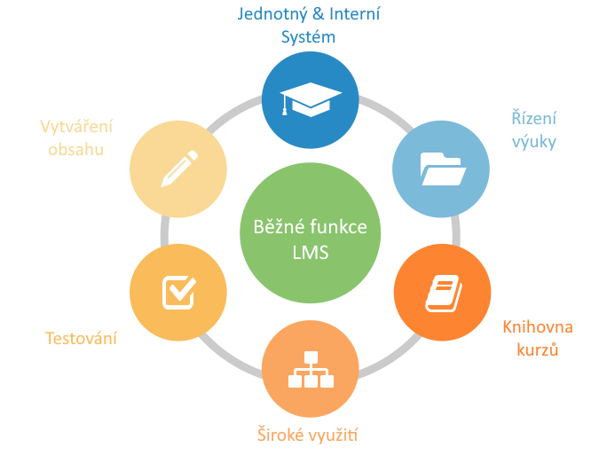

Obrázek .: Běžné funkce LMS

Za běžné funkce LMS se dají považovat následující funkce: evidence a správa žáků, evidence a správa kurzů (případně předmětů), katalog výukových kurzů, předmětů a objektů, správa studijních plánů, evidence hodnocení žáků, testování a přezkušování žáků, správa přístupových práv, komunikační nástroje (například diskusní fórum pro jednu skupinu, případně chat), autorské nástroje k vytváření výukových kurzů a objektů a úložiště výukového obsahu.[2]

Celkově můžeme pohlížet na využití LMS rozdílnými kritérii. Některé CMS se soustředí na samotný proces vzdělávání, jiné pak na správu vzdělávacího obsahu. Otázkou je také, v jaké oblasti je LMS nasazováno, a to, zda se jedná o regionální školství či ve státní správě nebo ve velkých podnicích.[3]

## Historie

Počátky systému pro řízení výuky jsou úzce spjaty s CMS (Content Management System – jedná se o webovou aplikaci, která je určena k editaci obsahu webové stránky). Z něho se vyvíjel Learning Content Management Systém (LCMS), který se vyvíjel na základě obdobných parametrů jako CMS, nicméně primárním výstupem byl vzdělávací obsah. Ačkoliv zkratka LMS a LCMS neoznačuje stejný produkt, většina laické i odborné veřejnosti tyto pojmy neodlišuje. Navíc mohutný nástup Web 2.0 v současné době postupně vytlačuje účelově vyvíjené e-learningové systémy, přičemž jsou nahrazovány stále rostoucí nabídkou SaS produktů jako jsou blogy, wiki, online kanceláře a podobně.[4]

Rozmach LMS na konci minulého století vedl k definování standardu SCORM, který by měly výukové objekty splňovat.[5]

## CMS

Content Management systém, česky systém pro **správu obsahu**, je sada nástrojů použitých pro řízení pracovních postupů založených na spolupráci. CMS je velmi všeobecné označení, které zahrnuje velké množství systémů. Takto označené systémy umožňují mnohem více než jen sdílení a publikaci textů na webu. Dovolují například vést agendy uživatelů, jejich e-maily, kontaktní informace atd. Mezi klasická řešení realizovaná prostřednictvím CMS patří například portály, blogy, elektronické obchody, diskusní fóra, e-learningové systémy a mnoho dalších. I v českém školství existují školy, které využívají právě CMS k editování a správě obsahu jejich webové prezentace. Nejpoužívanější je i v rámci celosvětového porovnání redakční systém WordPress, dále pak Joomla i Drupal.[6]

## Web 2.0

Samotný pojem není spojen s žádných produktem, aplikací či všeobecně uznávanými standardy. Jako Web 2.0 se označuje revoluce podnikání v počítačovém průmyslu, způsobená přesunem k chápání webu jako platformy a pokus porozumět pravidlům, vedoucím k úspěchu na této nové platformě. Klíčovým mezi těmito pravidly je následující: tvořte aplikace, které budou díky síťovému efektu s přibývajícím počtem uživatelů stále lepší.[7]

Web 2.0 lze jednoduše charakterizovat například jako: „když se spolupodílíte na obsahu a neočekáváte od toho žádný příjem, pak spoluvytváříte Web 2.0“.[8]

## Standard SCORM

Shareable Content Object Reference Model (SCORM) se do českého jazyka překládá jako standard formátu e-learningového obsahu. Obsah vytvořený v souladu s tímto standardem bude fungovat v jakémkoliv LMS systému, který jej podporuje.[9]

Jednoznačnou výhodou SCORM je přenositelnost a znovupoužití vzdělávacích materiálů. Jednoduše řečeno, pokud si zakoupíme nějaký kurz nebo obsah v nějakém katalogu kurzů. Nebo si kurz vytvoříme v software třetí strany, který tento formát podporuje, budeme si moci kurz nahrát na kterýkoliv LMS podporující tento standard.[10]

Samotný SCORM dokument ale upravovat nejde, jedná se pouze o výstupní dokument, který je určený k distribuci. Výstupem je formát **XML**.[11]

Standardizace mezi LMS v České republice v současnosti zdaleka není na takové úrovni, aby SCORM podporovala. SCORM je totiž natolik specifický, že je vhodnější spíše pro LCMS systémy než pro LMS. SCORM je pedagogicky neutrální.[12]

## Výhody a nevýhody LMS

Ať už jsou pro e-learningové systémy zvoleny jakékoliv technologie, za primární výhody použití LMS můžeme považovat následující:

* Přístup učitelů i žáků k informacím nezávisle na čase a místě (díky online řešení).
* Možnost sledování aktivity žáků a případný růst jejich kompetencí, včetně nástrojů pro hodnocení.
* Zefektivnění komunikace a spolupráce mezi učitelem a žákem, ale i mezi žáky samotnými díky dostupnosti online prostředí.
* Rozvoj různých metod učení a respektování individuálních schopností a dovedností každého žáka. Žák postupuje svým vlastním tempem a nemusí mít ostych před vyučujícím či ostatními žáky.

Za nevýhody LMS se dají považovat:

* Primární orientace pro využití spíše na středních a vysokých školách, případně v rámci vzdělávání dospělých.
* Riziko eliminace role učitele a mylné povědomí o možnosti plného nahrazení „klasické“ výuky e-learningovými nástroji.

## Využití v podmínkách českého regionálního školství

E-learningové systémy již plně zakotvily na českých vysokých školách, přičemž nemalou mírou zajišťují komunikaci mezi studentem a vysokoškolským učitelem, včetně poskytování vzdělávacího obsahu. Středoškolské prostředí se v současné době snaží budovat své vlastní LCMS, většinou jsou tyto systémy postavené na volně šiřitelné online aplikaci Moodle. Přesto je dobré upozornit, že existují i jiné   
e-learningové aplikace minimálně srovnatelné kvality, viz. *Seznam na OpenSourceCMS (*[*https://www.opensourcecms.com/learning-software/*](https://www.opensourcecms.com/learning-software/)*)[13]*

## Nejpoužívanější a nám známé LMS

### Moodle



Obrázek .: Moodle – logo (Zdroj: moodle.org)

Moodle je softwarový balíček pro tvorbu výukových obsahů a elektronických kurzů   
na internetu. Moodle je poskytován **zdarma** jako otevřený software. Využití může najít jak ve školství tak i v soukromém sektoru, například jako pomocník při vzdělávání dospělých. Tvůrci kurzu v prostředí Moodle mají k dispozici řadu modulů, z nichž sestavují jeho obsah. Nastavení modulů i jejich jednotlivých instancí lze dále přizpůsobovat a využívat je tak v různých pedagogických situacích. Kromě modulů dodávaných přímo v distribuci je k dispozici řada rozšiřujících modulů. Na příkladu Univerzity Palackého v Olomouci se osvědčil modul pro integraci streamovací aplikace BigBlueButton, která umožňuje připojit se k online schůzce více uživatelům zároveň   
a její průběh i do prostředí Moodle ukládat. Moodle umí také měnit vzhled prostředí, to znamená úpravu celého vzhledu webové aplikace včetně loga, barev a dalších částí.[14]

Samotný systém Moodle potom plně podporuje standard SCORM. Moodle se dá instalovat jednoduše za znalostí základní vybavenosti IT Technika, který je kompetentní k rozšířenému pojmu webhosting. Ve výsledku je Moodle schopen pracovat   
na jakémkoliv zařízení, které je veřejně přístupné a splňuje základní požadavky pro provoz webové aplikace.[15]

Vzdělávací aplikace Moodle mimo jiné obsahuje možnost pokročilé tvorby studijních materiálů. Je možné k materiálům přikládat obrázky, videa i audio. Vesměs veškerá multimédia jsou v aplikaci Moodle podporována.[16]

### LMS Unifor



Obrázek .: LMS Unifor – logo (Zdroj: net-university.cz)

Systém Unifor je také e-learningový systém, jedná se o zástupce LMS. LMS Unifor se využívá opět ve školství, ale také všude jinde, kde se uskutečňuje vzdělávání – ve firmách, ve veřejné správě, ve sportovní oblasti atd. Unifor se skládá z několika základních částí, kde každá z nich je zaměřena na jednu konkrétní skupinu uživatelů. První část je studentská, další tutorská (pro učitele), třetí část je určena komunikačním nástrojům a poslední pro další podpůrné nástroje. Jedná se o plně webovou aplikaci se zabezpečeným přístupem. Součástí systému jsou testovací a evaluační moduly a také rozsáhlý komunikační systém včetně videokonferencí. LMS Unifor lze používat kromě české verze i v plně anglické verzi.[17]

### Google Classroom



Obrázek .: Google Classroom – logo (Zdroj: classroom.google.com)

Další hojně využívanou webovou aplikací pro řízení učení je Classroom. Jedná se   
o webovou aplikaci, která si klade za důraz **zjednodušení vytváření**, poskytování   
a hodnocení kurzů. Hlavním smyslem Google Classroom je sdílení souborů mezi učitelem a žákem. Vzhledem k možnostem, které nabízí samotný Google, **integruje** několik svých služeb i do této webové aplikace. Mezi integrované položky patří například dokumenty, tabulky, prezentace, email a kalendář. Tyto služby Google poskytuje i nativně a pro plnohodnotné a jednoduché využití tohoto e-learningového nástroje je vhodné zapojit veškeré služby.[18]

## Používané technologie

Podle informací, které jsou volně přístupné na oficiálních stránkách vzdělávacího systému Moodle, systém ke svému provozu využívá webový server apache s nakonfigurovaným PHP a dále databáze MySQL, MariaDB nebo PostgreSQL. V případě, že systém odesílá i emailové upozornění, je potřeba mít přístupný i SMTP server.[19]

Zástupce autorské firmy Net University uvedl, že pro implementaci a provoz systému LMS Unifor je zapotřebí aktuálně PHP 5.6 a nakonfigurovaný Microsoft SQL server. (osobní sdělení, 28. 4. 2021)

Každá webová stránka se alespoň z minimálního množství skládá z kódu značkovacího jazyka **HTML** (Hypertext MarkupLanguage). HTML definuje význam obsahu webových stránek. Kromě samotného obsahu se i určuje, jak má daný obsah vypadat,   
a to určuje jazyk CSS (kaskádové styly). Stránky jazyka HTML i CSS jsou textové soubory, díky čemuž jsou i snadno editovatelné. Aktuální verze značkovacího jazyka je HTML5, tato verze je zpětně kompatibilní s předchozími.[20]

Technologie **PHP** je serverový skriptovací jazyk, který umožňuje vytvářet dynamické webové stránky. Technologie PHP není dílem žádné firmy, ale udržují ji jednotlivci. Jedná se o knihovnu s otevřeným zdrojovým kódem. Jelikož PHP funguje na různých operačních systémech a webových serverech, je velmi oblíbená a rozšířená. Kromě komunikace uživatele s webovou stránkou na straně serveru, se tento programovací jazyk používá právě i k práci s daty z MySQL databáze.[21]

Databáze je místo, ve kterém jsou uložena data. Pro zpracování a práci s těmito daty je pak pověřen nějaký program. Vzhledem k příznivé cenové politice a dostupnosti systému řízení báze dat (SŘBD), jako je již zmíněný **MySQL**, se jedná o jeden z nejrozšířenějších systémů pro práci s databází. Většina dnešních SŘBD staví na tzv. relačním modelu dat.

V tomto modelu jsou data uspořádána do databázových tabulek, kde každá tabulka uspořádává údaje určitého druhu. Může například existovat tabulka s názvem kurz, která slouží pro ukládání informací ohledně kurzů. Tato tabulka bude mít tři sloupce s názvy: Název, učitel a obsah. Mezi jednotlivými tabulkami existují relace neboli vztahy.[22]

Technologie **progresivních webových aplikací** (PWA) se v aktuálních systémech sice nevyskytuje, nicméně ji upřesním z toho důvodu, že se v alternativním vzdělávacím systému vyskytuje. Progresivní webové aplikace jsou aplikace, ke kterým se přistupuje jako k běžným internetovým stránkám. Navíc ale implementují funkce, které nabízí   
i nativní aplikace, dostupné ke stažení například z Google Play nebo z Apple Store. Mezi tyto funkce se řadí například práce offline, push notifikace nebo přístup k hardwaru zařízení. PWA jsou běžně responsivní, takže se dají instalovat jak na PC, tabletu, tak i na chytrém telefonu bez nutnosti stahování od poskytovatelů již zmíněných internetových obchodů. PWA jsou navíc bezpečné, jelikož jejich obsluha funguje prostřednictvím protokolu HTTPS.[23]

## Významné funkce existujících vzdělávacích systémů

Funkce **správce uživatelů** v akademických LMS umožňuje vytváření uživatelských účtů, ověřování účtů a autorizaci, uživatelské profily, role a oprávnění. Tato možnost se vyskytuje jak u korporátně zaměřených systémů, tak ve vzdělávání. V případě vzdělávání se ale může lišit způsob vytváření uživatelských účtů, a to tak, že je vyučující nebo administrátor vytváří manuálně.[24]

**Evidence a správa kurzů** zahrnuje funkce jako vytváření a úpravy předmětů. Umožňuje sdílet studijní materiály v textové či jiné multimediální podobě, zveřejnění sylabu a cílů kurzu. Využívá se také nahrávání a stahování příloh. V rámci samotného kurzu se pak může vyskytovat i funkce pro komunikaci mezi vyučujícím a studentem.

Pomocí kurzů je možné utvářet studentské **skupiny** a organizovat jejich **spolupráci**. Při vytváření nového kurzu je v některých systémech možné buď určit kompletně novou podobu předmětu, případně pak daný předmět zkopírovat z jiného, již existujícího.[25]

Vzhledem k tomu, že informační technologie umožňuji téměř okamžité zpracování vstupních dat, je **přezkušování a tvorba testů** za pomocí e-learningu používána   
ve všech existujících LMS systémech.[26]

LMS poskytují při vytváření testů několik možností forem otázek. Otázky mohou obsahovat více možností, například jedna správná nebo výběr všech správných. Tzv. Boolean otázky, na které se odpovídá pouze ano nebo ne, pravda nebo nepravda. Je možné také vytvářet odpovědi textové, tedy krátká nebo dlouhá odpověď, kterou vyučující vyžaduje. Hodnocení testů může být studentovi zobrazováno automaticky i s přesným výpočtem procentuální úspěšnosti. Po vyplnění testu studentem se učiteli zobrazí jeho odpovědi.[27]

Některé LMS produkty poskytují způsob, jak spravovat a ovládat vlastní **úložiště studijních materiálů**. Uložiště může být organizováno do složek a souborů a rovněž obsahovat výukové materiály v širokém rozsahu. Formáty jako je text, obrázky, zvuk a video je možné popisovat informacemi a je možné sdílet tyto materiály s ostatními lektory a studenty v kurzech.[28]

Pro **komunikaci** mezi studentem a učitelem se v rámci LMS využívají buď diskusní fóra, audio-vizuální komunikace, nebo tzv. instant messaging. Diskusní fóra bývají většinou otevřena všem účastníkům kurzu, případně celé organizaci. V rámci okamžitých zpráv, může vyučující komunikovat se studentem nebo skupinou online   
a okamžitě v textové podobě.[29]

Pro ovládání celého systému jsou pak určena **administrátorská** oprávnění, případně role. Uživatel s těmito oprávněními je schopný například určit, kdo má učitelské oprávnění. Administrátorem zpravidla bývá zástupce informačního oddělení organizace, případně ředitel školy. Administrátoři mají také přístup k zobrazení statistik, seznam naposledy přihlášených uživatelů. Má možnost uživatele spravovat a mazat.[30]

## Životní cyklus vývoje

Každý softwarový produkt či služba prochází od začátku do konce nějakým systematickým plánem, nazývá se životní cyklus vývoje. Tento cyklus obsahuje z počátku předběžnou analýzu neboli specifikaci cílů projektu či softwaru. Následuje analýza systému a specifikace požadavků. Pokračuje se návrhem, implementací, testováním, zavedením systému a zkušebním provozem. Po zkušebním provozu následuje rutinní provoz a údržba systému. Poslední etapou životního cyklu vývoje je tzv. reengineering. Životní cyklus vývoje je obecně známý rámec, který popisuje řada autorů i publikací. Nicméně pro jeho úplnou prezentaci v rámci bakalářské práce se odkazuji na článek od RNDr. JUDr. Vladimír Šmíd, CSc.

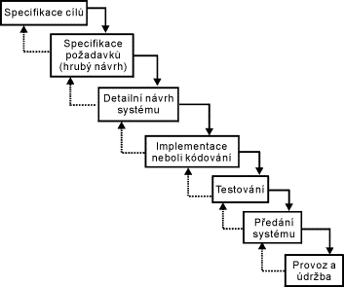

Obrázek .: Životní cyklus vývoje (Zdroj: ff.muni.cz)

## Podrobný popis jednotlivých částí životního cyklu vývoje

### Předběžná analýza a specifikace cílů

Základem celkového návrhu jsou požadavky a cíle klienta, pro kterého je koncový systém vytvářen. Musí se tedy veškeré požadavky nashromáždit a snažit se v alespoň v hrubých rysech odhadnout personální, časové i finanční náklady projektu. Celkový rámec projektu by měl tedy obsahovat časový odhad. Dále je potřeba minimálně definovat zdroje, potřebné k realizaci projektu. Tedy personál, software, hardware   
a finance. Dále se odhaduje funkčnost a rozsah projektu a jeho ekonomická efektivnost.

V případě, že se začíná pracovat na projektu, který už je v tuto chvíli v provozu, analyzuje se jeho současný stav, nedostatky a případně návrh změn. Výhodou při přepracování stávajícího projektu je například znalost některých problematičtějších funkcí ze strany uživatelů, kterým je možné se vyvarovat při vývoji a vytvořit příjemnější prostředí, které bude kopírovat vstupní a výstupní požadavky informací.

V konečném důsledku této fáze vzniká dokument, který specifikuje účel systému, identifikuje jeho uživatele a jejich zásadní požadavky. Dokument definuje části systému a navrhuje jejich řešení, obsahuje i základní informace o technickém, softwarovém i datovém zajištění projektu.

### Analýza systému a specifikace požadavků

Tato část navazuje na předchozí. V případě, že by se při analýze vyskytl problém   
a nebyl by řešen, je potom velmi obtížné tento problém řešit v průběhu provozu, případně při samotném vývoji. Chyby mohou nastat například ve struktuře dat.

### Návrh projektu

Bakalářská práce se nachází v tomto stádiu vývoje projektu a rovněž ve stádiu Implementace.

Tato část je výsledkem analýzy systému. Výstupem je dokument, který by měl obsahovat časový harmonogram vyhotovení projektu, celková cena za systém, konkrétní implementace. Do implementace patří například fyzický datový model, který obsahuje skript pro vytvoření databáze a logický datový model, který obsahuje schéma tabulek a vymezení vztahů mezi nimi, a také návrh funkcí bez ohledu na technologické prostředí. Obsah návrhu projektu slouží také jako podklad smlouvy s koncovým zákazníkem. Obsahuje totiž reálná a závazná data, například termín dokončení, forma úhrady finanční odměny, odběratele a případně externí firmy. Návrh projektu by měl obsahovat i detailní popis nasazení systému v praxi, softwarové a hardwarové studie související s nasazením nového systému. Ve studii by mělo být i přesně zmíněn celkový harmonogram spolupráce, tj. harmonogram dodávky, platby, celková cena, podmínky dodání, ceny pozáručního servisu a podobně.

Veškerá fakta se musí v návrhu uvádět v dostatečně detailním provedení. Je důležité, aby informace byly uchopitelné všemi zúčastněnými osobami, které provádějí závěrečná rozhodnutí. V případě souhlasu na obou stranách k zahájení vývoje, slouží tento dokument jako jediný podklad při realizaci systému.

### Implementace

V rámci implementace se řeší primárně programování vlastního systému, kterého se účastní programátoři i analytik nesoucí zodpovědnost za správnost řešení. Podklady pro vývoj jsou dokumenty získané v předchozích etapách a fyzický návrh systému. Naprogramují se veškeré funkce systému a doladí se jejich případné vzájemné propojení. Připravené funkce se průběžně ověřují a připraví se testovací data, která by měla obsahovat maximální procento konečných reálných dat.

### Testování

V této fázi se provádí testy na hotovém systému. Zkouší se veškeré možné reakce systému na uživatelské vstupy a zadávaná data a případně se upravují nedostatky. Testování se u náročnějších projektů neprovádí v reálném prostředí. V případě testování za provozu v sektorech jako jsou zdravotnictví, letectví anebo jaderném průmyslu mohou mít v případě chyby dalekosáhlé následky.

### Zavedení systému

Zavedením systému se myslí především jeho instalace, v mé bakalářské práci je instalace také zmíněna. Po zavedení do provozu je vhodné zaškolit nejprve vedoucí pracovníky a následně zaměstnance v „provozu“. Tato etapa by se neměla podceňovat z důvodu potenciálního vzniku averze budoucích uživatelů vůči novému systému. Při zavádění systému je možné využít několika strategií. Pokud nechceme využít tzv. nárazové strategie, která spočívá v okamžitém nahrazení původního systému, je možné zvolit souběžnou strategii, která umožňuje mít v provozu dva systémy, nový i starý. Je možné využít i pilotní strategii, kde se do starého systému zavádějí nové funkcionality   
a ověřuje se na nich jejich funkčnost a až následně se nový systém zavede v celém projektu. U velmi složitých projektů se využívá postupná strategie, ve které se nejprve zavádějí primární části informačního systému a až následně se k primární častí připojují další ověřené funkce.

### Zkušební provoz

Ve zkušebním provozu je poskytovatel zpravidla povinen zajistit okamžitý servis, odstraňovat případné chyby zjištěné během provozu, nebo dořešit dodatečné požadavky uživatelů v rámci původního návrhu.

### Rutinní provoz a údržba

V závěrečné fázi projektu je systém provozován a používán. V této etapě se nachází i samotná údržba systému, zajištění správného provozu, úprava parametrů aplikací. Může docházet k úpravám na základě požadavků od uživatelů. Musí docházet k souladu původní dokumentace z návrhu projektu a původním projektem. V této fázi se také zajišťuje a monitoruje celkový provoz aplikace a k ní přidruženého softwarového i hardwarového vybavení. Optimalizuje se provoz, minimalizují se ztráty při případném výpadku provozu. Nastává i opětovné školení zaměstnanců.

### Reengineering

V této etapě se přehodnocují požadavky na systém, v případě, že nelze požadavky vyhotovit pouhou úpravou, vrací se na počátek životního cyklu.[31]

# Praktická část

V praktické části bakalářské práce se věnuji konkrétnímu návrhu a implementaci alternativního online vzdělávacího systému. Pozornost je věnována především **návrhu modelu databáze**, který zahrnuje identifikaci hlavních entit vzdělávacího systému   
a jejich relací. Z databázového modelu následně vyplívá kostra vývoje celého systému. K návrhu databáze je přiložen i ER diagram, který znázorňuje vztahy mezi jednotlivými entitami a rovněž tyto vztahy i vysvětluji. V návrhu nekonzultuji serverové vybavení   
a další požadavky, které upřesňují další závislosti na funkci systému. Stručné systémové požadavky pro správnou instalaci systému popisuji ve stejnojmenné kapitole. Také detailně nepopisuji knihovny, které tento systém rozšiřují, pouze na ně případně odkazuji.

Část zaměřující se na implementaci systému popisují **použité programovací**   
či **kódovací jazyky**, které jsem pro tvorbu využil. Dále věnuji pozornost znalostem, které jsou v souvislosti s použitými jazyky potřebné pro vytvoření systému. Pro vysvětlení programové funkčnosti systému je zvolen způsob **vývojových diagramů**, kde z obecného pohledu vysvětluji, k jakým komponentům mají přístupy studenti   
i učitelé. Pozornost nevěnuji konkrétním příkladům a ukázkám funkcí a skriptům použitých v systému.

Veškeré detaily, které v praktické části popisuji, by mohly být reálně **využitelné   
ve výuce na odborné škole**, věnující se informace. Databázový model, ER diagram, vztahy mezi entitami i vlastnosti atributů obsahují velké množství standardů, které se běžně vyskytují i v komerčních projektech a jsou obsahem předmětů zaměřujících se na databázové systémy. Dále pak samotný zdrojový kód systému, který je psaný v PHP bez použití frameworku, by mohl být využitelný jako **ukázka ve výuce**.

Informace, které v praktické části nejsou zmíněny, mohou být inspirací pro případné rozšíření v rámci diplomové práce.

## ER Diagram

Entity-relationship model použitý k této práci znázorňuje vztahy mezi jednotlivými entitami a jejich vlastnosti. Z diagramu jsou patrné vztahy 1:1, 1:N i M:N. V následující kapitole jsou entity a jejich vztahy definovány podrobněji.

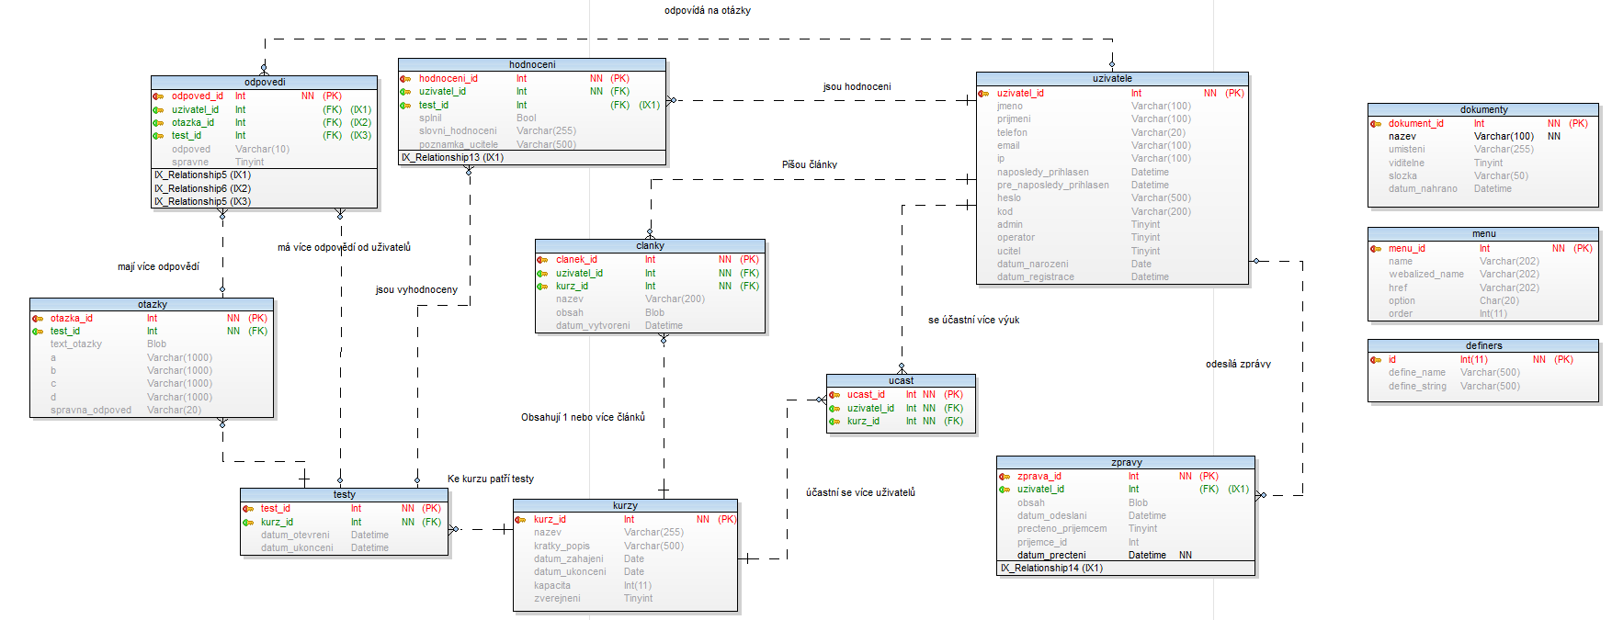

## Návrh relační databáze

Návrh databáze je jedna z nejdůležitějších součástí návrhu projektu, jelikož databázový model udává obsáhlost projektu. Díky databázovému modelu jsme schopni, alespoň z menší části, si představit, jak bude vyvíjený software fungovat.

### Kurzy

Entita kurzy obsahuje základní informace vyplněné vyučujícím. Jako primární klíč tabulky je zvolen *kurz_id* s datovým typem Integer. Jeho hodnota, se při vložení nového záznamu zvyšuje automaticky o jedno celé číslo, díky vlastnosti *AUTO_INCREMENT*.

Pro rychlou identifikaci kurzů, ze strany uživatele, jsou zvoleny atributy *nazev* a *popis*. Jedná se o atributy s datovým typem varchar. Název kurzu společně s krátkým popisem vyplňuje lektor, případně administrátor, při vytváření samotného kurzu. Dále se u kurzu definuje datum zahájení a datum ukončení kurzu. S daty se dále pracuje na straně systému, pokud je potřeba zobrazovat a skrývat kurzy. Kurzy, kterým skončila platnost, respektive dnešní datum je větší než datum ukončení, už se nezobrazují studentům. *Kapacita* je rovněž jedním z atributů entity kurzy, v některých případech, kdy chceme kombinovat další atribut *zverejneni* s kapacitou se toto jeví jako ideální prevence pro přeplnění kurzu. Posledním atributem tabuky kurzů je *zverejneni*, který nabývá hodnot boolean, tedy 0 a 1.

V případě zvolení možnosti kurz zveřejnit, se zobrazí všem uživatelům v sekci „Moje kurzy“, kde se mohou ke kurzu zapsat. Pokud ale lektor zvolí možnost kurz nezveřejňovat, je nutné účastníky do kurzu zapsat manuálně přes určené rozhraní.

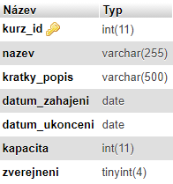

Obrázek .: Struktura tabulky kurzy

### Uživatelé

Primárním klíčem tabulky uživatelů je *uzivatel_id*, uživatel má tedy své unikátní číslo. Každý další přidaný uživatel do databáze má číslo o jedno vyšší než předchozí, díky vlastnosti *AUTO_INCREMENT* v MySQL. Datové typy atributů datumu jsou většinou DATETIME, jako další využívám datové typy INT nebo VARCHAR.

Databázová tabulka uživatelů představuje data o uživatelích, kteří jsou registrováni ve vzdělávacím systému. Pro potřeby správné funkčnosti vzdělávacího systému a pro sdílení potřebných identifikačních údajů pro potřebu lektorů, jsou do databázové tabulky uloženy následující data. Jméno a příjmení, pro potřeby prvotní identifikace uživatele v systému. Dále pak emailová adresa, která je povinný údaj a slouží jak pro přihlášení uživatele, tak pro identifikaci přihlášeného uživatele v systému pomocí globální proměnné SESSION, dostupné v PHP. Dále email slouží jako notifikační prostředek, pro zasílání informací ohledně vyhodnocení testu, registraci uživatele, nebo dalších dostupných funkcí v systému. Dále se shromažďují IP adresy uživatelů, které jsou k uživateli přiřazeny při registraci – pokud se registruje sám.

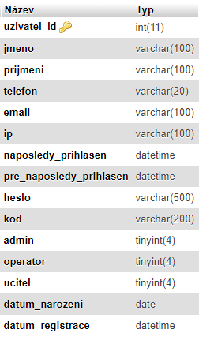

Obrázek .: Struktura tabulky uživatelé

V případě, že je registrován lektorem, IP adresa se dostává hodnoty *null* s tím, že při přihlášení se IP aktualizuje. Dále se při přihlášení zaznamenává datum a čas posledního přihlášení a dále datum a čas předposledního přihlášení. Na tomto principu jsem schopný připravit notifikace, které zobrazují informace o dění od posledního přihlášení. Další datumy, které se v databázi ukládají, jsou datumy registrace a narození. Datum narození je nepovinný údaj, společně s telefonním číslem, které má v tabulce uživatelů také své místo. Atributy admin a učitel nabývají pouze hodnost 1 a 0, lze tedy využít datový typ BOOLEAN, tyto atributy jsou uvedeny z důvodu rychlejší identifikace přihlášeného uživatele k chování systému.

Předposledním atributem je *heslo*, které se ukládá hashované pomocí **BCRYPT**, funkcí *password_hash()*. Poslední atribut je *kod*, který drží vygenerovanou hodnotu při registraci uživatele, a to náhodný šifrovaný (pomocí md5) číselný řetězec, který slouží pro ověření uživatele na straně systému.

Tento řetězec se ukládá do COOKIE společně s emailem přihlášeného uživatele a na stránce se porovnává, zda tento řetězec patří konkrétnímu uživateli. Jedná se   
o formu zabezpečení, proti přepsání hodnoty COOKIE a přihlášení se za jiného uživatele. Entita uživatele je nezávislá na dalších entitách, není tedy důležité, zda například je nebo není uživatel v nějakém kurzu.

### Účast

Primárním klíčem tabulky ucast je atribut *ucast_id*, s datovým typem Integer, jedná se o identifikátor konkrétní účastí uživatele ve výuce. Tabulka obsahuje pouze dvě další entity. Těmi jsou *uzivatel_id* a *kurz_id*. Jedná se o cizí klíče z entit *uzivatele* a *kurzy*. Tabulka slouží pro propojení uživatele s kurzem. Pakliže je uživatel specifikován jako učitel, dostává poupravený pohled na kurz.

### Články

U entity *clanky* je jako primární klíč použit atribut *clanek_id*, který má opět datový typ Integer. Každý článek má unikátní číslo.

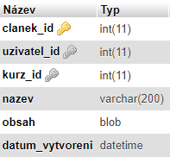

Obrázek .: Struktura tabulky články

V tabulce s články se dále uchovává atribut *uzivatel_id*, který je cizím klíčem z tabulky *uzivatele*. Slouží pro identifikaci autora článku, autor je jmenovitě vyobrazen u každého vloženého článku. Protože se články píšou do kurzů, dalším atributem je *kurz­­­_id*, který je cizím klíčem z tabulky *kurzy*. ID Kurzu se do tabulky ukládá na základě uživatelského zadání. Učitel si vybírá, do jakého kurzu momentálně vkládá článek. Dalšími atributy jsou *nazev*, pro určení názvu článku a dále *obsah*. Obsah článku je ukládán jako datový typ blob, z důvodu možné velkého objemu dat, které jsou pro tento systém předpokladem. U každého článku se dále ukládá datum a čas vytvoření.

### Dokumenty

Primární klíč entity dokumenty je *dokument_id*, s datovým typem Int, slouží jako identifikátor nahraných dokumentů ve „Správci dokumentů“. Pro identifikaci dokumentu ze strany uživatele je zvolen atribut *nazev*.

Atribut *slozka* na stránce „Správce dokumentů“ řadí dokumenty do složek, z důvodu snadnější organizace dokumentů je tento proces spravován systémem automaticky. V případě nevyplnění názvu složky, se dokument přidá do nezařazených dokumentů. K řazení a organizaci dokumentů se pak přidává atribut *datum_nahrano*, který se při vložení záznamu do databáze vyplní automaticky hodnotou NOW().

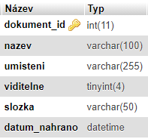

Obrázek .: Struktura tabulky dokumenty

Všechny dokumenty jsou uchovávány na serveru v kořenovém adresáři, ve složce *files*. Název tohoto souboru v adresáři je uložen do atributu *umisteni*.

### Zprávy

Entita slouží pro ukládání interní komunikace mezi vyučujícím a studentem, disponuje primárním klíčem *zprava_id*. Atribut *uzivatel_id* obsahuje ID uživatele, jako cizí klíč z tabulky *uzivatele*. Data tohoto atributu se vyplňují automaticky podle odesílatele, respektive přihlášeného uživatele konkrétní zprávy. Pro text zprávy je zvolen sloupec *obsah* s datovým typem blob. Dále se zaznamenává datum odeslání zprávy. Pro určení příjemce zprávy je použit atribut *prijemce_id*. V entitě se dále nachází informace o tom, zda byla zpráva příjemcem přečtena a také datum přečtení.

### Testy

Entita *testy* je vstupní tabulka, ke které se vážou následující entity jako jsou otázky, odpovědi a hodnocení k testům. Primárním klíčem tabulky je *test_id*, u testů potřebujeme znát, k jakému kurzu je test přiřazen. K tomu používáme atribut *kurz_id*, který je tedy cizím klíčem z tabulky s kurzy. Testy se otevírají pouze v konkrétních termínech. Vždy je určen datum otevření testu a datum ukončení. V případě že dnešní datum a hodina je menší nebo rovno než datum ukončení a zároveň je větší nebo rovno datu otevření, je test viditelný pro studenty.

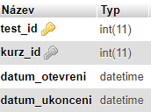

Obrázek .: Struktura tabulky testy

### Otázky

Ke každému testu může učitel vytvořit více otázek, na které se dá odpovídat pomocí možností *a, b, c* a *d*. Tyto možnosti jsou v entitě *otázky* přiřazeny ke konkrétnímu testu, jehož identifikátor je cizí klíč z tabulky testy.

U každé otázky je zaznamenán také *text_otazky*, který se zobrazuje studentovi jako přesné znění otázky a také *spravna_odpoved*. Správná odpověď je pouze písmeno, které reprezentuje odpověď, kterou když student zaškrtne, bude jeho odpověď vyhodnocena jako správná. Primárním klíčem tabulky s otázkami je *otázka_id*.

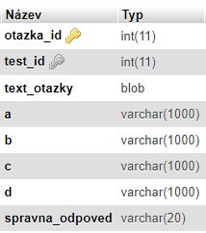

Obrázek .: Struktura tabulky otázky

### Odpovědi

U odpovědí je primárním klíčem *odpoved­_id*, každá odpověď je přiřazena k určitému uživateli, testu i otázce. Entita tedy obsahuje celkem tři cizí klíče ze zmíněných tabulek. Dále se zaznamenává *odpoved*, kde je uloženo pouze označení odpovědi písmenem, například „a“. Pro snadnější práci v systému se zde pak uvádí i zda byla odpověď správná v atributu *spravne.*

### Hodnocení

V případě že uživatel dokončí testovou úlohu, vloží se jeho záznam o absolvování testu do tabulky *hodnoceni*. V této tabulce je primárním klíčem *hodnoceni­­_id* a dále se zde ukládá i ID Testu a ID uživatele, aby byl systém schopný rozlišit, o jakého uživatele   
a test se jedná. Další tři atributy, kterými jsou: *splnil, slovni_hodnoceni*a *poznámka_ucitele*, se vyplňují pouze v případě potvrzení hodnocení učitelem. Vyučující totiž dostane upozornění, že byl test vyplněn studentem a má možnost si prohlédnout odpovědi a následně určit splnění, případně nesplnění testu, zadat slovní hodnocení a případně svou poznámku.

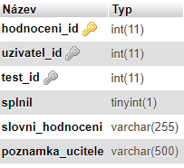

Obrázek .: Struktura tabulky hodnocení

### Další entity

V databázi se nacházejí další entity, které ovšem přímo nesouvisí se vzdělávacím systémem. Tyto entity jsou potřebné pouze pro doplňující funkčnost systému.

## Implementace

### Použité programovací jazyky

Pro vznik alternativního vzdělávacího systému jsem zvolil programovací jazyk PHP   
ve verzi 7.4. PHP je v systému použit zejména pro komunikaci mezi web serverem   
a databázovým serverem. Na straně již zmíněného databázového serveru funguje systém řízení báze dat MySQL. Pro potřeby zobrazení na straně uživatele je pak zvolen kódovací jazyk HTML a CSS, který je rozšířený o veřejně přístupnou open-source knihovnu Bootstrap 4.[32] Pro Programovatelné záležitostí, které není potřeba řešit v závislosti na MySQL databázi, ale stačí pouze funkce na straně prohlížeče, využívá systém jazyk JavaScript a knihovnu jQuery, která tento jazyk rozšiřuje. Vzhledem k mým nedostačujícím schopnostem a znalostem ve frameworcích jako jsou Nette nebo Laravel, jsem využil znalosti z programovacího jazyka PHP, které popisuji dále.

V současné době je **PHP 7.4** standardem u všech poskytovatelů webhostingu, se kterými jsem se v České republice setkal. V době programování vzdělávacího systému ovšem vyšla verze PHP 8.0[33], nicméně ještě není implementována ve službě, kterou jsem použil v rámci bakalářské práce, endora.cz. V rámci dalšího rozšíření bakalářské práce bude upgrade na novou verzi PHP brán jako samozřejmost.

Bootstrap také momentálně prochází aktualizací na novější, 5. verzi. Framework, pro tvorbu responsivních stránek, se ale v nové verzi nachází teprve ve fázi testovaní (beta). Je také možné s aktualizací na novější verzi frameworku při rozšíření systému počítat.

### Potřebné znalosti

K implementaci systému a jeho zprovoznění je zapotřebí umět pracovat s **webhostingovými** službami a porozumět problematice **domén**, z důvodu zveřejnění systému online za účelem testovaní nebo produkční verzi.

V rámci znalostí ohledně problematiky webhostingu je pak důležité ještě zmínit schopnost práce se souborem *.htaccess*, případně úprava tohoto přístupového souboru přímo v konfiguraci apache web serveru v programovacím jazyce Apache.

Pro kódování vzhledu stránek je doporučená znalost **HTML5** a **CSS3** s tím, že pro vzhled stránek je použit framework bootstrap. Znalost bootstrapu, konkrétně umět systém přizpůsobit jak pro stolní počítače (větší obrazovky), tak pro chytré telefony   
či tablety, je důležité.

V tématice ohledně **databází** a jejich funkčností je důležité znát základní principy fungování entit, jejich atributů a vztahy mezi entitami. V ER Diagramu jsou využívané vztahy typu 1:N i M:N. Vytváření databázových tabulek příkazem *CREATE TABLE*   
a případnou modifikaci primárních i cizích klíčů pomocí *ALTER TABLE*.

Využívané MySQL příkazy pro výběr dat *SELECT*, často obsahují i podmínku *WHERE*, případně dotaz využívá více spojených podmínek, které mají vrátit požadovaný výsledek. Pro aktualizaci dat v entitách se využívá příkaz *UPDATE*, pro smazání *DELETE* a pro vložení *INSERT*. V případě aktualizace i mazání dat může být opět požadována znalost podmínění, kterých záznamů se konkrétní akce týká. V systému se využívá pouze základní spojení tabulek pomocí *JOIN*, za určité podmínky.

Programová část systému, která je implementována v **PHP**, vyžaduje z větší části znalost objektově orientovaného programování (OOP). Některé části jsou ovšem psány procedurálně, jako například vstupní stránky *index*. Některé části systému jsou programovány i za pomoci ternárních operátorů, jedná se o zkrácené formy zápisu PHP skriptu. Tato forma zápisu sice není nutná, ale pro rychlejší a přehlednější práci v případě implementace je výhodnější. Je využita řada funkcí, které jsou integrované v knihovně PHP, například pro vytváření datumu *date()* i funkce, které jsou vytvořené přímo pro účel systému, například přihlašovací skript.

## Proces vývoje

Samotný vzdělávací systém je zpracován modulárně, tím způsobem, že je možné přidávat další funkční moduly v rámci případného rozšíření. V rámci systému jsou implementovány oprávnění, na základě entity uživatelů z návrhu databáze. V závislosti na oprávnění vidí uživatel jiný obsah webové aplikace a zároveň může s obsahem odlišně pracovat.

### Přístup studenta

Přístup ze strany studenta obsahuje 3 moduly – **kurzy, testy a komunikace**. Po úspěšné autorizaci může student prohlížet **kurzy**, ve kterých je zapsán. Každý student vidí také veřejné kurzy, které nepotřebují, aby byl účastník k předmětu přiřazen. V případě, že není zapsán v žádném z kurzů, zobrazují se pouze již zmíněné veřejné a může je procházet. Při otevření detailu kurzu, může student číst články přidané učitelem. Tyto články jsou řazeny chronologicky od nejnovějšího po nejstarší.

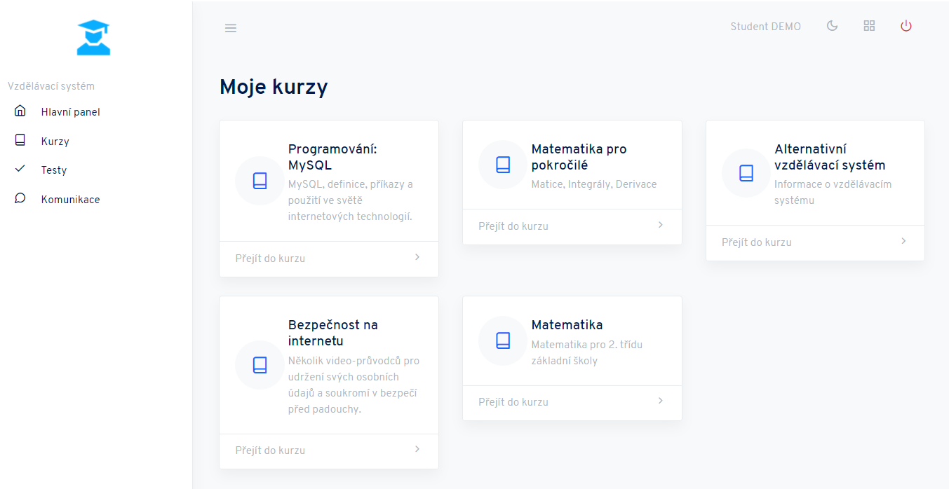

Obrázek .: Přístup studenta, kopie obrazovky

V rámci modulu **komunikace** je možné, aby student kontaktovat učitele s nějakým požadavkem. Učitel nemůže kontaktovat studenty sám od sebe a zároveň, účastník má také možnost kontaktovat vyučujícího přímo ze stránky předmětu.

V případě, že je účastník zapsán ke kurzu a zároveň učitel u konkrétního kurzu zveřejnil nový **test**, je tato úloha zobrazena uživateli a může test vyplnit. V testu se pracuje s otázkami, které mají vždy jednu odpověď ze čtyř správnou. Po vyplnění testu následuje procentuální vyhodnocení testu. Student má k dispozici historii testů, kde vidí své splněné i nesplněné testy a také úlohy, čekající na vyplnění. Zobrazení hodnocení může být slovní i číselné, včetně poznámky učitele.

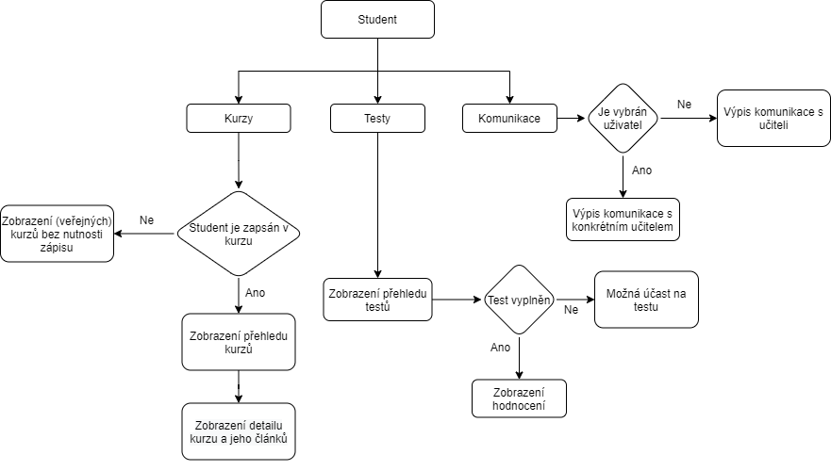

Obrázek .: Vývojový diagram – pohled studenta

### Přístup učitele

Po **autorizaci** může učitel pracovat s několika moduly, ten základní se jmenuje správce kurzů. Ve správci kurzů má vyučující možnost vytvářet kurzy, upravovat termíny zveřejnění daných kurzů, skrývat je a upravovat jejich účastníky. **Vytvoření kurzu** je jednoduché a stačí k tomu základní informace, jako je název, krátký popis a termín otevření i uzavření kurzu.

Pro **přezkušování** studentů a ověřování jejich znalostí je dostupná komponenta **správce testů**, kde si učitel může vytvořit test k předmětu, který vyučuje. Po vytvoření testu, určení termínu otevření a uzavření, následuje průvodce tvorbou testových **otázek**. Testové otázky mohou mít až 4 odpovědi a správná odpověď je nastavena vždy jen jedna. Nedostatek v podobě nemožnosti upravovat vlastnosti otázek, například pouze textová odpověď, jsou předmětem potenciálního budoucího rozšíření. Učitel má také přehled vyplněných testů a může si zobrazit jednotlivé odpovědi na konkrétní testy, dále je pak může hodnotit. **Hodnocení** se zobrazuje studentovi. Jakmile student vyplní test, přijde vyučujícímu emailové oznámení. Podobné oznámení přijímá i student v případě, že je jeho test ohodnocen.

Stejně jako studenti, mají učitelé možnost **komunikace**. V případě, že student vyučujícímu napsal zprávu v systému, vidí učitel tohoto studenta v seznamu uživatelů, se kterými má založenou textovou komunikaci. Učitel nemůže sám od sebe kontaktovat jednotlivého studenta. Otázka k zamyšlení je, zda je to vůbec nutné.

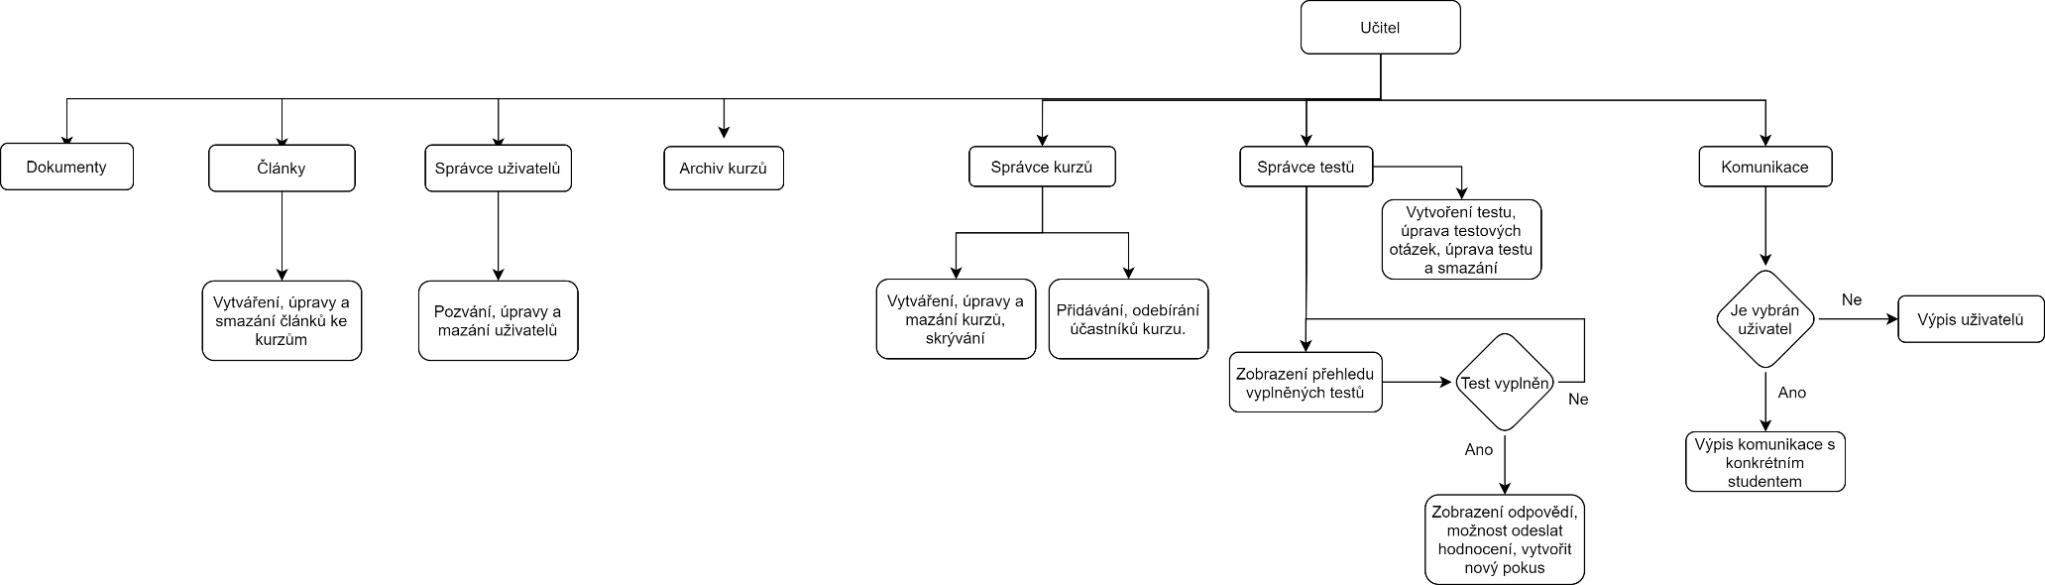

Obrázek .: Vývojový diagram – pohled učitele

Komponenta **dokumenty** slouží jako tzv. prohlížeč a **správce souborů**. Složka se vytvoří automaticky, při nahrání souboru a vyplněním jména složky. Další soubory se pak mohou do konkrétní složky rovnou nahrát. Pokud si složku z levého panelu otevřeme, automaticky se předvyplní její název. V případě, že název složky není vyplněn, zařadí se soubor mezi "Nezařazené". Při nahrávání souboru nejsou údaje   
o souborech povinné. Po nahrání souboru se před název souboru v adresářové struktuře umístí aktuální datum, z důvodu alespoň minimálního zamezení duplikování souborů, pro případ chyby při výpisu. Při kliknutí na ikonu sponky u každého souboru, se zobrazí odkaz, který lze sdílet v aktualitách, stránkách a v dalším editovatelném obsahu   
na webové stránce. Případně je možné jej sdílet přes jiné komunikační prostředky. Soubory je možné odstranit ze systému. V případě, že smažete jediný soubor ve složce, automaticky se odstraní i složka.

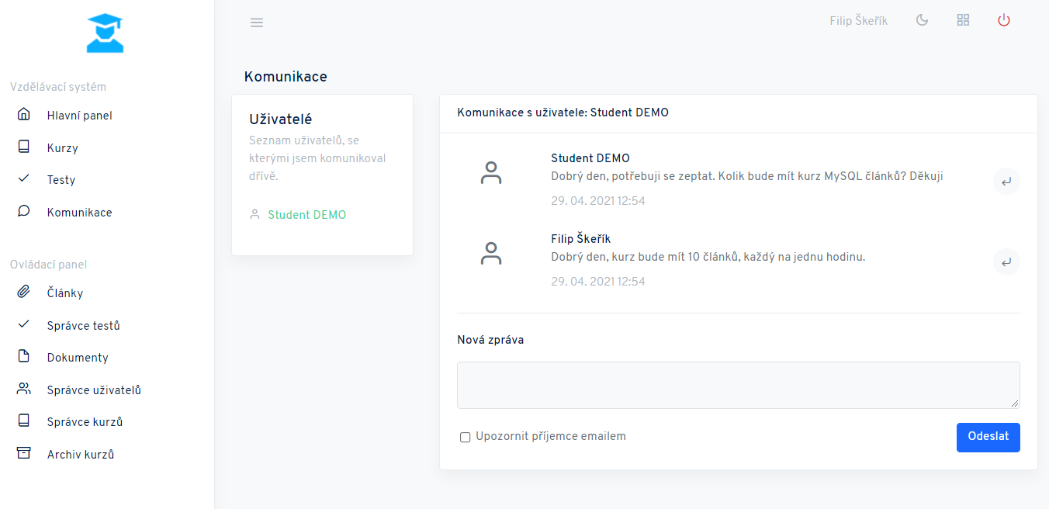

Obrázek .: Přístup učitele a komunikace, kopie obrazovky.

Dalším modulem jsou **články**. Článkem se rozumí jedno konkrétní téma, které se po zveřejnění zobrazí ve vybraném kurzu. Články může přidávat pouze vyučující a to tam, kde je přiřazen jako vyučující. Do obsahu článku se mohou přidávat například i odkazy na soubory, které byly nahrány pomocí správce souborů v modulu dokumenty.

**Správce uživatelů** slouží především k přiřazování studentů k určitým kurzům učitelem nebo administrátorem. Kromě úpravy účasti na kurzech je také možnost využít funkce pozvání uživatele. Tato funkce po vyplnění uživatelského emailu odešle studentovi   
na email pozvánku pro vytvoření uživatelského účtu. Tato pozvánka uživatele přesměruje na stránku, kde si vytvoří heslo a následně se dostane do systému. I když uživatel není ještě přihlášen do systému a nemá vytvořené heslo, může vyučující daného studenta přiřadit ke kurzu, aby k němu měl přístup ihned po připojení k systému.

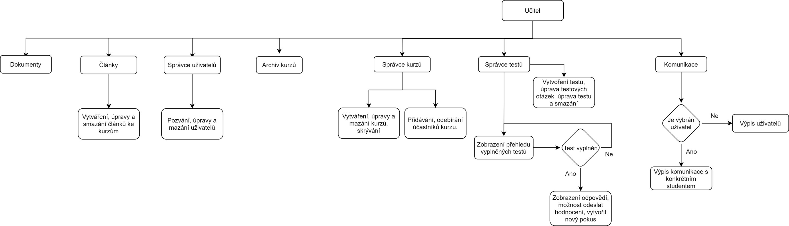

Obrázek .: Vývojový diagram – pohled učitele

**Archiv kurzů** je dostupný pouze jako historie kurzů a článku, pro případ, aby se mohl kdykoliv učitel jakéhokoliv předmětu podívat na ostatní kurzy. Tuto možnost je možné implmentovat i pro studenta, nicméně jsem pro to neviděl pádný důvod. Dle mého by to akorát přispělo k horší orientaci studenta v systému.

## Systémové požadavky a instalace

### Systémové požadavky

Pro správnou funkčnost systému je potřeba mít připravený webserver s PHP ve verzi 7.x, dále správně nakonfigurovaný apache, primárně z důvodu umožnění čtení souboru .htaccess. Na web serveru by mělo být povoleno zasílání emailů pomocí PHP funkce mail(). MySQL nebo mariaDB přístupné skrze phpMyAdmin z důvodu importování databáze a práce s ní je rovněž podmínkou.

### Instalace

V první řadě je potřeba stáhnout si .zip soubor (nebo využit přiložené CD), který obsahuje nejnovější verzi celého systému, z GitHub repositáře, který je umístěný na webu <https://github.com/filasik/aovs.skerik.me/releases>. Dále verze systému 1.0.x obsahuje i zdroj pro import MySQL databáze.

Po stažení exportujte obsah .zip na připravený web server. Po exportu obsahu importujte soubor eduskerik.sql do databáze, kterou bude systém využívat pro svůj provoz.

V první řadě je potřeba upravit soubor .htaccess, kde je potřeba zadat správnou URL adresu k nové doméně, na řádku 7. Dále se upravuje soubor config.php, který je umístěn ve složce inc/core/. V tomto souboru je nutné upravit přístupové údaje k databázi.

Nyní je možné se do systému registrovat pomocí zadání nové URL do webového prohlížeče a přidáním řetězce „/register“ za novou adresu. Například tedy <https://novysystem.cz/register>. Na této adrese se registrujte, budete to potřebovat pro přidělení si administrátorských oprávnění v následujícím kroku.

V MySQL databázi si pomocí nějakého prohlížeče databází, například phpmyadmin, upravíme údaje v následujících tabulkách: *definers* – změníme email, respektive *MAIN_MAIL*, ze kterého se budou posílat emailové notifikace pro učitele a studenty, jako další změníme v *WEBSITE_URL* na stejnou hodnotu, jako tomu bylo v souboru .htaccess. Pro udělení administrátorských oprávnění k účtu, který se zaregistroval v přechozím kroku využijte úpravu tabulky *uzivatele*, kde je potřeba změnit   
u konkrétního uživatele hodnoty atributu *admin* a *ucitel* z 0 na 1. Po přihlášení do systému ze vstupní webové stránky, pod registrovaným účtem, budete mít přístup ke všem funkcím systému. Ze systémového nastavení je možné provést změny loga, například na logo školy, případně pojmenování systému.

# Závěr

Bakalářská práce splnila stanovený cíl, kterým je navrhnout a implementovat alternativní online vzdělávací systém. Systém se inspiruje již vytvořenými vzdělávacími systémy a implementuje některé jejich komponenty. V průběhu práce jsem zjistil, že vzdělávací systém jako takový je velmi komplexní záležitost. Existuje několik možností, jak tento stávající systém rozšiřovat a optimalizovat. Nicméně v tomto stádiu je připraven na další fáze životního cyklu vývoje.

Mezi možnosti, jak stávající práci rozšířit, je v první řadě navrhnutí pokročilejšího tvůrce testů. Jelikož aktuální obsahuje pouze testové otázky, které se skládají z maximálně 4 možných odpovědí a z toho je jen jedna správná. V rámci rozšíření by se tedy mělo počítat s textovou odpovědí, více správných odpovědí, případně nahrání souboru k otázce. Dále je možné navrhnou a implementovat rozšíření v podobě úkolu, kde vyučující zadá požadavek a do určitého termínu se musí studenti vyjádřit. Jako další praktické rozšíření by se dala považovat tzv. agenda, kde student vidí na jedné stránce, které testy a úkoly ho čekají v následujících dnech.

Kromě cílů, které jsem si stanovil je vzdělávací systém rozšířen i o funkci progresivní webové aplikace, které umožňuje instalaci systému přímo do telefonu, nebo   
do počítače. Toto rozšíření se dá i dále modifikovat například o zasílání upozornění   
do mobilních zařízení nebo prohlížení obsahu i v případě nedostupnosti internetového připojení.

Pro průběžné ukládání a správu verzí systému jsem použil verzovací systém Git, konkrétně GitHub[34]. Výsledek praktické části bakalářské práce je možné si prohlédnout na webové stránce **https://aovs.skerik.me/**.

# Anotace

|  |  |
| --- | --- |
| **Jméno a příjmení:** | Filip Škeřík |
| **Katedra:** | Katedra technické a informační výchovy |
| **Vedoucí práce:** | Mgr. Jan Kubrický Ph.D. |
| **Rok obhajoby:** | 2021 |
|  |  |
| **Název práce:** | Návrh a implementace alternativního online vzdělávacího systému |
| **Název v angličtině:** | Design and implementation of an alternative online educational system |
| **Anotace práce:** | Hlavním cílem této práce je navrhnout a implementovat alternativní online vzdělávací systém, který se inspiruje již existujícími systémy. V teoretické části se věnuji současným technologiím, které souvisí se současnými vzdělávacími systémy. Za pomoci existujících internetových technologií navrhuji a implementuji systém, který vytváří online prostředí pro studenty a učitele k naplnění cílů online výuky. Systém se dá využít i jako vzor pro výuku technických předmětů ve vyšších ročnících na základní škole a středních odborných školách. |
| **Klíčová slova:** | návrh, implementace, online, vzdělávací systém, LMS |
| **Anotace v angličtině:** | The aim of this thesis is to design and implement an online alternative educative system which is inspired by already existing systems. The theoretical part is focused on current technologies which relate to current educative systems. I design and implement a system with the help of already existing internet technologies. The system creates an online environment for students and teachers and enables them to fulfil their aims of online education. In addition, the system can be used as a model for educational purposes in case of subjects related to technology at lower secondary schools and vocational schools. |
| **Klíčová slova v angličtině:** | Design, implementation, online, education system, LMS |
| **Přílohy vázané v práci:** |  |
| **Rozsah práce:** | 36 stran |
| **Jazyk práce:** | Český |

# Použité knihovny

Bootstrap - https://getbootstrap.com/

Tiny Dashboard - https://github.com/technext/tinydash

TinyMCE - https://www.tiny.cloud/

DataTables.js - https://datatables.net/

jQuery - https://jquery.com/

PHP - https://www.php.net/

MySQL - https://www.mysql.com/

PWA -https://web.dev/

GitHub - https://github.com/

# Seznam použitých zdrojů

VÁŇOVÁ, Tamara, Nina HRTOŇOVÁ a Andrea POKORNÁ. *Studijní materiály v LMS Moodle: metodická příručka pro tvůrce studijních materiálů*. Brno: Masarykova univerzita, 2012. ISBN 978-80-210-6119-4.

KOPECKÝ, Kamil. *E-learning (nejen) pro pedagogy*. Olomouc: Hanex, 2006. Vzdělávání a informace. ISBN 80-85783-50-9.

PONKRÁC, Miloslav. *PHP a MySQL: bez předchozích znalostí.* Brno: ComputerPress, 2007. ISBN 978-80-251-1758-3.

CASTRO, Elizabeth a Bruce HYSLOP. *HTML5 a CSS3: názorný průvodce tvorbou WWW stránek.* Brno: ComputerPress, 2012. ISBN 978-80-251-3733-8.

ATER, Tal., *Buildingprogressive web apps.*Sebastopol: O'Reilly Media Inc., 2017. ISBN 978-14-919-6160-5.

FOREMAN, Steven. *LMS Guidebook – Learning Management Systems*. Alexandria: ATD Press, 2018. ISBN 978-1-60728-309-6.

BUBENÍKOVÁ, Emília. Elektronický testovací systém jako součást e-learningu. In: *Konference eLearning ve vysokoškolském vzdělávání*. Zlín: Univerzita Tomáše Bati, 2003, s. 23-27. ISBN 80-7318-190-8.

Learning Management System. In: Wikipedia: the free encyclopedia [online]. San Francisco (CA): Wikimedia Foundation, 2001- [cit. 2021-01-26]. Dostupné z: https://cs.wikipedia.org/wiki/Learning_Management_System

Moodle. In: Wikipedia: the free encyclopedia [online]. San Francisco (CA): Wikimedia Foundation, 2001- [cit. 2021-01-26]. Dostupné z: <https://en.wikipedia.org/wiki/Moodle#Interoperability>

ŠMÍD, Vladimír. Životní cyklus informačního systému [online]. [cit. 2021-4-19]. Dostupné z: https://www.fi.muni.cz/~smid/mis-zivcyk.htm

Metodický portál: CMS [online]. [cit. 2021-01-26]. Dostupné z: http://wiki.rvp.cz/index.php?title=Knihovna/1.Pedagogick%C3%BD_lexikon/C/CMS

Metodický portál: LMS [online]. [cit. 2021-01-26]. Dostupné z: http://wiki.rvp.cz/Knihovna/1.Pedagogick%C3%BD_lexikon/L/LMS

Metodický portál: Web 2.0 [online]. [cit. 2021-01-26]. Dostupné z: http://wiki.rvp.cz/Knihovna/1.Pedagogicky_lexikon/W/Web_2.0

Edjet Learning: Co je to SCORM a k čemu je dobrý? [online]. [cit. 2021-01-26]. Dostupné z: https://elearning.edjet.cz/blog/co-je-to-scorm-a-k-cemu-je-dobry

NET University: LMS Unifor [online]. [cit. 2021-01-26]. Dostupné z: https://www.net-university.cz/produkty-a-sluzby/produkty/unifor/

Google Nápověda: Učebna [online]. [cit. 2021-01-26]. Dostupné z: <https://support.google.com/edu/classroom/?hl=cs&authuser=0#topic=10298088>

ŠMÍD, Vladimír. Životní cyklus informačního systému [online]. [cit. 2021-04-19]. Dostupné z: <https://www.fi.muni.cz/~smid/mis-zivcyk.htm>

Installationquickguide: Moodle [online]. [cit. 2021-4-27]. Dostupné z: https://docs.moodle.org/310/en/Installation_quick_guide

# Seznam obrázků

Obrázek 2.1: Běžné funkce LMS 6

Obrázek 2.2: Moodle – logo (Zdroj: moodle.org) 10

Obrázek 2.3: LMS Unifor – logo (Zdroj: net-university.cz) 11

Obrázek 2.4: Google Classroom – logo (Zdroj: classroom.google.com) 11

Obrázek 2.5: Životní cyklus vývoje (Zdroj: ff.muni.cz) 16

Obrázek 3.1: Struktura tabulky kurzy 22

Obrázek 3.2: Struktura tabulky uživatelé 23

Obrázek 3.3: Struktura tabulky články 24

Obrázek 3.4: Struktura tabulky dokumenty 25

Obrázek 3.5: Struktura tabulky testy 26

Obrázek 3.6: Struktura tabulky otázky 26

Obrázek 3.7: Struktura tabulky hodnocení 27

Obrázek 3.8: Přístup studenta, kopie obrazovky 30

Obrázek 3.9: Vývojový diagram – pohled studenta 31

Obrázek 3.10: Vývojový diagram – pohled učitele 32

Obrázek 3.11: Přístup učitele a komunikace, kopie obrazovky. 32

Obrázek 3.12: Vývojový diagram – pohled učitele 33

1. Learning Management System. In: Wikipedia: the free encyclopedia [online]. San Francisco (CA): Wikimedia Foundation, 2001- [cit. 2021-01-26]. Dostupné z: https://cs.wikipedia.org/wiki/Learning_Management_System.
2. Learning Management System. In: Wikipedia: the free encyclopedia [online]. San Francisco (CA): Wikimedia Foundation, 2001- [cit. 2021-01-26]. Dostupné z: https://cs.wikipedia.org/wiki/Learning_Management_System.
3. Metodický portál: LMS [online]. [cit. 2021-01-26]. Dostupné z: http://wiki.rvp.cz/Knihovna/1.Pedagogick%C3%BD_lexikon/L/LMS.
4. Metodický portál: LMS [online]. [cit. 2021-01-26]. Dostupné z: http://wiki.rvp.cz/Knihovna/1.Pedagogick%C3%BD_lexikon/L/LMS.
5. Metodický portál: LMS [online]. [cit. 2021-01-26]. Dostupné z: http://wiki.rvp.cz/Knihovna/1.Pedagogick%C3%BD_lexikon/L/LMS.
6. Metodický portál: CMS [online]. [cit. 2021-01-26]. Dostupné z: http://wiki.rvp.cz/index.php?title=Knihovna/1.Pedagogick%C3%BD_lexikon/C/CMS.
7. Metodický portál: Web 2.0 [online]. [cit. 2021-01-26]. Dostupné z: http://wiki.rvp.cz/Knihovna/1.Pedagogicky_lexikon/W/Web_2.0.
8. Metodický portál: Web 2.0 [online]. [cit. 2021-01-26]. Dostupné z: http://wiki.rvp.cz/Knihovna/1.Pedagogicky_lexikon/W/Web_2.0.
9. Edjet Learning: Co je to SCORM a k čemu je dobrý? [online]. [cit. 2021-01-26]. Dostupné z: https://elearning.edjet.cz/blog/co-je-to-scorm-a-k-cemu-je-dobry.
10. Edjet Learning: Co je to SCORM a k čemu je dobrý? [online]. [cit. 2021-01-26]. Dostupné z: https://elearning.edjet.cz/blog/co-je-to-scorm-a-k-cemu-je-dobry.
11. Edjet Learning: Co je to SCORM a k čemu je dobrý? [online]. [cit. 2021-01-26]. Dostupné z: https://elearning.edjet.cz/blog/co-je-to-scorm-a-k-cemu-je-dobry.
12. KOPECKÝ, Kamil. E-learning (nejen) pro pedagogy. Olomouc: Hanex, 2006. Vzdělávání a informace. ISBN 80-85783-50-9.
13. Metodický portál: LMS [online]. [cit. 2021-01-26]. Dostupné z: http://wiki.rvp.cz/Knihovna/1.Pedagogick%C3%BD_lexikon/L/LMS.
14. Moodle. In: Wikipedia: the free encyclopedia [online]. San Francisco (CA): Wikimedia Foundation, 2001- [cit. 2021-01-26]. Dostupné z: https://en.wikipedia.org/wiki/Moodle#Interoperability.
15. Moodle. In: Wikipedia: the free encyclopedia [online]. San Francisco (CA): Wikimedia Foundation, 2001- [cit. 2021-01-26]. Dostupné z: https://en.wikipedia.org/wiki/Moodle#Interoperability.
16. VÁŇOVÁ, Tamara, Nina HRTOŇOVÁ a Andrea POKORNÁ. Studijní materiály v LMS Moodle: metodická příručka pro tvůrce studijních materiálů. Brno: Masarykova univerzita, 2012. ISBN 978-80-210-6119-4.
17. NET University: LMS Unifor [online]. [cit. 2021-01-26]. Dostupné z: https://www.net-university.cz/produkty-a-sluzby/produkty/unifor/.
18. Google Nápověda: Učebna [online]. [cit. 2021-01-26]. Dostupné z: https://support.google.com/edu/classroom/?hl=cs&authuser=0#topic=10298088.
19. Installationquickguide: Moodle [online]. [cit. 2021-4-27]. Dostupné z: https://docs.moodle.org/310/en/Installation_quick_guide
20. CASTRO, Elizabeth a Bruce HYSLOP. HTML5 a CSS3: názorný průvodce tvorbou WWW stránek. Brno: ComputerPress, 2012. ISBN 978-80-251-3733-8.
21. PONKRÁC, Miloslav. PHP a MySQL: bez předchozích znalostí. Brno: ComputerPress, 2007. ISBN 978-80-251-1758-3., s. 17-19
22. PONKRÁC, Miloslav. PHP a MySQL: bez předchozích znalostí. Brno: ComputerPress, 2007. ISBN 978-80-251-1758-3. s. 147
23. ATER, Tal., Buildingprogressive web apps. Sebastopol: O'Reilly Media Inc., 2017. ISBN 978-14-919-6160-5.
24. FOREMAN, Steven. LMS Guidebook – Learning Management Systems. Alexandria: ATD Press, 2018. ISBN 978-1-60728-309-6.
25. FOREMAN, pozn. 24
26. BUBENÍKOVÁ, Emília. Elektronický testovací systém jako součást e-learningu. In: Konference eLearning ve vysokoškolském vzdělávání. Zlín: Univerzita Tomáše Bati, 2003, s. 23-27. ISBN 80-7318-190-8.
27. FOREMAN, Steven. LMS Guidebook – Learning Management Systems. Alexandria: ATD Press, 2018. ISBN 978-1-60728-309-6.
28. FOREMAN, pozn. 27
29. FOREMAN, pozn. 27
30. FOREMAN, pozn. 27
31. ŠMÍD, Vladimír. Životní cyklus informačního systému [online]. [cit. 2021-4-19]. Dostupné z: https://www.fi.muni.cz/~smid/mis-zivcyk.htm
32. Dostupné z https://www.getbootstrap.com/
33. Dostupné z https://www.php.net/releases/8.0/
34. Dostupné z https://github.com/